TEMA Nº 1
INTRODUCCIÓN A LA INMUNOLOGÍA
BREVE RECUENTO HISTÓRICO
El término inmunología deriva del latín “immunis” que significa libe de pago de impuestos y se refiere a que cuando una persona padece un proceso infeccioso por ejemplo sarampión, la próxima vez que se produzca una epidemia por esta enfermedad el no la padecerá ya que su impuesto a la misma lo pagó en la oportunidad anterior.
La protección contra los agentes infecciosos es la base de toda la inmunología. Algunos observadores tuvieron que notar con hechos que la adquisición de ciertas enfermedades y la subsecuente recuperación de los pacientes se traducía en una resistencia permanente contra ellas. Sin embargo, a pesar de que esto es bien sabido en general, no fue sino hasta principios del siglo XVIII cuando se inició el estudio de la adquisición intencional de una enfermedad con el fin de crear inmunidad. La primera afección investigada fue la viruela, aunque en algunos documentos chinos y árabes antiguos se menciona la transmisión deliberada de la viruela a personas sanas por inhalación del polvo de costras variolosas secas, la inmunización contra esa enfermedad no se practicó en el mundo occidental hasta 1721; y sólo después de varios años de correspondencia entre la Royal Society y médicos que viajaron por China y Turquía e informaron que esa costumbre era muy común en tales países. A pesar de las pruebas favorables en pro de la variolización (en aquel entonces la viruela se conocía como variola) el método tenía ciertos peligros. La enfermedad no siempre seguía la evolución benigna que se observa en el donador, y en ocasiones el método transmitió infecciones de otro tipo, como lepra o sífilis. Sin embargo, el riesgo era menor que el de contraer la “viruela silvestre”, cuyos resultados eran desfigurantes, quizá mortales. La variolización se generalizó en Inglaterra y en las colonias americanas; a mediados del siglo XVIII ya era común en Europa central. Poco después, Edward Jenner, médico rural inglés, creó un método más científico y seguro de inmunización contra la viruela. Jenner (1749-1823), hijo de un vicario, nació en mayo de 1749. A los 13 años de edad ya tenía mucho interés por la naturaleza, y se hizo aprendiz de un médico. Más tarde estudió en Londres, pero regresó a su pueblo natal para ejercer la medicina; también se interesó en la zoología, la música y la poesía. Las observaciones de Jenner sobre la vacuna y la viruela duraron un cuarto de siglo antes que realizara su famoso experimento. Al investigador lo impresionaron primero los rumores, y más tarde sus propias observaciones, según los cuales las personas que contraían la vacuna quedaban protegidas contra la viruela. La vacuna es una erupción viral leve afecta al ganado bovino y se transmite con facilidad a vaqueros y ordeñadores. Se afirma que los experimentos de Jenner con la vacuna y la viruela se iniciaron el 14 de mayo de 1796, cuando transfirió el pus de una lesión de vacuna de la mano de Sarah Nelmes al brazo de un muchacho llamado James Phipps. Unas seis semanas más tarde inoculó a James con pus tomado directamente de una pústula de viruela. No enfermó. En 1798 Jenner había publicado ya un pequeño libro acerca de la índole de la vacuna y de cómo esta enfermedad prevenía la viruela. Luego de unos años de resistencia y rechazo iniciales comenzó a aceptarse la vacunación jenneriana. En la actualidad todavía hay discrepancia en cuanto a si el virus de la inmunización de Jenner era el de la vacuna u otro. El virus que se utiliza hoy día para elaborar la vacuna contra la viruela no es idéntico al de la vacuna de los bovinos. Según una declaración de la OMS en 1979, la inmunización jenneriana erradicó la viruela como enfermedad humana.
El zoólogo ruso Elie Metchnikoff (1845-1916) describió lo que llamó células devoradoras o fagocitos, mientras estudiaba la pulga de agua (Daphnia) observó que las células fagocitarias eran capaces de ingerir y destruir levaduras (Monospora bicuspidata) patógenas para la pulga. Metchnikoff publicó en 1884 un artículo sobre estas investigaciones y luego dedicó toda su vida al estudio del fenómeno de la fagocitosis en los animales superiores. En 1908 compartió el premio Nobel con Ehrlich por sus aportaciones en el campo de la inmunidad y su teoría celular de la inmunidad. Para entonces los investigadores que apoyaban la teoría de que la fagocitosis es la principal causa de inmunidad tenían ya varios antagonistas. George Nuttall, un bacteriólogo norteamericano que trabajaba en Goettingen, Alemania, descubrió en 1888 que la sangre desfibrinada era bactericida por sí misma. Sugirió que, si bien había fagocitosis, los leucocitos fagocitarios se encargan simplemente de eliminar las bacterias muertas por acción de cierta sustancia termolábil presente en el suero sanguíneo. Otros investigadores, incluyendo Emil von Behring, comenzaron a estudiar la actividad bactericida de la sangre contra diferentes microbios patógenos. Quizá el principal fundamento de la teoría humoral fueron los estudios de Behring (1854-1917), quien en 1890 aseguró que la inmunidad a la difteria o el tétanos dependía de la capacidad de la sangre para inactivar la exotoxina de los agentes causales de esas enfermedades. No fue difícil demostrar que esa actividad antitóxica residía en la porción acelular de la sangre. En 1901 Behring fue el primer científico que recibió el premio Nobel de Fisiología y Medicina por su trabajo sobre terapéutica con antisueros. En 1903, Almroth Wright (1861-1947), un médico inglés que más tarde sería profesor de Sir Alexander Fleming (el descubridor de la penicilina), estaba convencido de que ni la teoría celular ni la humoral estaban equivocadas, sino que ambas eran correctas. En ese año junto con Stewart Douglass publicó varias pruebas convincentes de que ciertas sustancias presentes en el suero, que denominó opsoninas, promovían la fagocitosis de bacterias. Con este simple descubrimiento resolvió las diferencias entre humoralistas y celularistas.

SISTEMA INMUNOLÓGICO
Las células del cuerpo que responden a los antígenos se clasifican de diversas maneras si pertenecen a los sistemas hematopoyético, reticuloendotelial o linfoide. Los órganos y tejidos que componen esos sistemas no se encuentran tan bien definidos como los del sistema nervioso, el esquelético, el endocrino u otros, los cuales existen como órganos estructurales bien delimitados y tienen una función fisiológica clara y hasta específica. Los sistemas orgánicos de interés para los inmunólogos suelen estar dispersos y presentar diversas funciones, como las células de los sistemas fagocítico mononuclear y granulocítico.

SISTEMA HEMATOPOYÉTICO
Para casi todos los fines, el sistema hematopoyético es un buen tema de estudio inicial para el inmunocitólogo. Las células del sistema de respuesta inmune se forman y maduran en la médula ósea y desde ahí se dispersan. Después se reclasifican como células del sistema fagocítico, del linfoide o de cualquier otro según las nuevas funciones que adquieren o expresan fuera de la médula ósea.
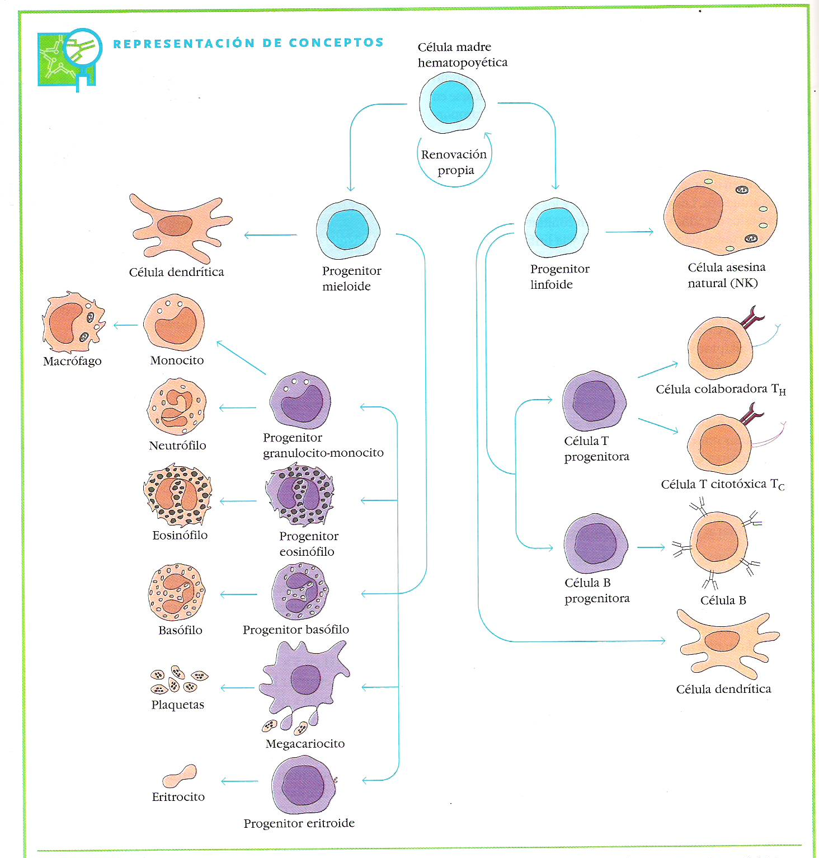
En los mamíferos la médula ósea, si se considera como un solo tejido, es el tejido más abundante del cuerpo. En el humano adulto promedio el peso total de médula es de unos 3 kg. Este tejido ocupa el núcleo central de todos los huesos largos, aunque otros huesos, en especial los del cráneo, contribuyen de modo significativo a generar el total. La médula ósea es divisible en dos partes: la porción vascular y adiposa y la porción dirigida hacia la hematopoyesis. El tejido vascular es simplemente el sistema circulatorio que lleva nutrientes a esas células en proliferación activa y retira sus desechos. Ese tejido y la grasa representan alrededor de la mitad del peso de la médula ósea. La mitad restante de la médula ósea es la fuente de eritrocitos, plaquetas, granulocitos, monocitos y linfocitos. Estas células sanguíneas se originan de una célula precursora primitiva e indiferenciada, el reticulocito, el cual se diferencia para formar una célula precursora aparte para cada línea celular. Dentro de cada una de esas líneas o sistemas se ha identificado otra serie de células intermedias entre la precursora y las células finales. De tales células, los únicos efectores de respuesta inmune son las series granulocítica, monocítica y linfocítica. Las células de las series eritroide y megacariocítica (plaquetas) son afectadas por la respuesta inmune y por lo general sirven de objetivo a ésta. En la médula ósea los glóbulos blancos rebasan el número de eritrocitos en proporción de 3:1.

SISTEMA RETICULOENDOTELIAL
El término sistema reticuloendotelial (SRE) es muy viejo y desde siempre careció de definición, incluso en su momento de máxima utilidad y vigencia. En la actualidad el SRE se considera un conjunto de células con diferente origen y morfología a las que une la propiedad común de la fagocitosis. Existen dos subdivisiones principales dentro de él: el sistema fagocítico mononuclear y los fagocitos granulocíticos. Las células mononucleares son las más activas.
El sistema celular fagocítico mononuclear consta de los monocitos sanguíneos y de los macrófagos libres (móviles) y fijos (inmóviles) de los tejidos. Los monocitos surgen de promonocitos precursores de la médula ósea, desde la cual ingresan al torrente sanguíneo, aunque también se observan en ella. La mayor parte de los macrófagos tisulares, si no es que todos, surgen de los monocitos sanguíneos. Como referencia se debe recordar la fórmula blanca, es decir el porcentaje de los glóbulos blancos en la sangre, tenemos así: 35% de linfocitos, 60% de polimorfonucleares, 4-8% de monocitos, 0,5-4% de eosinófilos y 0-2% de basófilos.

MONOCITOS
Los monocitos representan de 1 a 4% de los leucocitos circulantes en el humano adulto, lo que equivale a unos 300 por mililitro de sangre. Tienen una vida media en circulación de sólo 8 a 10 horas. Esto implica la necesidad de que se sinteticen a razón de unas 1.7 x 10⁸ células/kg de peso corporal/día a fin de que se mantenga la población normal circulante. Estas células miden de 10 a 20 μm de diámetro; el núcleo monocítico es voluminoso y por lo general ocupa la mitad del espacio interno de la célula. El núcleo puede ser ovalado, dentado o en forma de herradura o riñón. El abundante citoplasma tiene una fina textura granular como resultado de su generoso contenido de gránulos lisosómicos.

MACRÓFAGOS
Los monocitos que desaparecen de la sangre no se eliminan del cuerpo como células muertas o dañadas, sino que ingresan en los tejidos y se convierten en macrófagos, los cuales tienen una longevidad de varios meses o años. En el bazo hay más macrófagos por gramo de tejido que en cualquier otro órgano, pero el número total de éstos en el hígado es mayor debido a lo voluminoso del tejido hepático. Los macrófagos tienen nombres tisulares específicos que varían según su localización (por ejemplo, histiocitos en el tejido conectivo, células de Kupffer en el hígado, macrófagos alveolares en los pulmones y células de la microglía en el sistema neural). Los macrófagos tisulares poseen diferente morfología, incluso a pesar de que surgen de un precursor común, el monocito sanguíneo periférico. Cuando el monocito ingresa en los tejidos sufre una metamorfosis, durante la cual ocurre un rápido incremento en sus dimensiones, su tasa de síntesis de proteínas y su contenido de lisosomas. La magnitud de esos cambios depende también del tejido en el que ocurre la transformación, lo que se traduce en características individuales y nombres distintos para los macrófagos de los diversos tejidos. El aspecto de estos últimos está controlado por la movilidad amiboide de la célula y por el momento exacto de elaboración de las preparaciones fijas en relación con esa movilidad. Como los macrófagos se fijan a las superficies de vidrio y plástico, es fácil separarlos de otras células del sistema inmunológico que, como los linfocitos, no tienen esa propiedad de adherencia. Los macrófagos tienen muchas funciones. Son las más activas de las células fagocíticas del cuerpo y tienen importancia en el procesamiento de antígenos. Cooperan con las células B en la respuesta inmune contra antígenos dependientes de las células T al presentar el antígeno ya procesado y unido a la molécula MHC clase II para que pueda ser reconocido como tal.
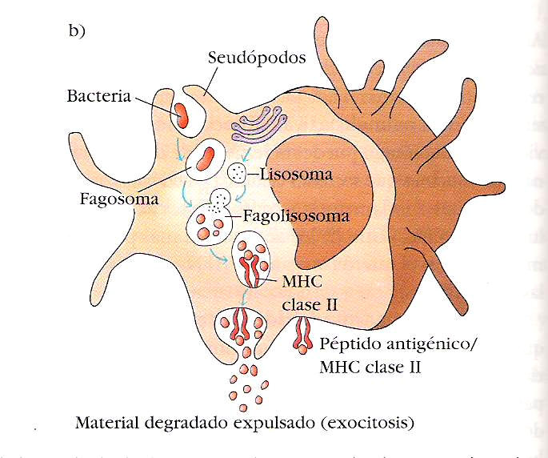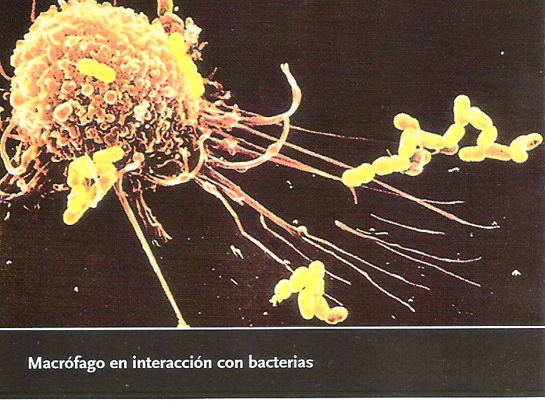
Macrófago fagocitando a la bacteria E. coli
Los macrófagos son células secretoras importantes pues producen y secretan componentes del sistema del complemento, enzimas hidrolíticas, formas tóxicas del oxígeno e interleucinas (como la IL-1 o pirógeno endógeno). En la superficie del macrófago hay proteínas únicas que sirven como marcadores de identificación. También hay macrófagos y células dendríticas dentro de los centros germinales en los que se forman clonas de linfocitos B después de haberse expuesto al antígeno. Los macrófagos son capaces de recibir, ingerir y procesar antígenos libres. Las células dendríticas reciben el antígeno en forma de complejos antígeno-anticuerpo pero no parecen ingerir o procesar antígenos. Estas células tampoco son amiboides y, por ende, no son macrófagos. Todavía se desconoce la función exacta de estas células, aunque su presencia parece indispensable para la perpetuación, sino para la iniciación, del centro germinal. A continuación se describen algunos tipos de macrófagos.
Macrófagos peritoneales. Los macrófagos (residentes) lavados de la cavidad peritoneal sin tratamiento junto con otras células normalmente presentes ahí, tienen casi el doble de diámetro del monocito y poseen núcleo ovalado o dentado y citoplasma muy poco granular. En las micrografías electrónicas de las células también se aprecia el retículo endoplásmico rugoso. Estas se adhieren con facilidad a las superficies sobre las cuales se desplazan por movimiento amiboide. Los macrófagos peritoneales no estimulados, o residentes, son fagocitos activos y citodestructores para las células que ingieren. La irritación de la cavidad peritoneal con suspensiones de agar, almidón, aceite mineral y otras sustancias estimula la inmigración de macrófagos hacia la cavidad peritoneal. Los macrófagos “estimulados” son básicamente idénticos a los residentes. El macrófago activado representa la forma más móvil, de mayor actividad fagocítica, más rica en enzimas y más citocida entre los macrófagos. Otros nombres utilizados para referirse a este tipo celular son los de macrófago armado, enojado o profesional. Se trata de una célula de tercer nivel que rebasa los monocitos y los macrófagos ordinarios en cuanto a actividades asociadas con la fagocitosis. La formación de macrófagos activados depende de un mensaje proveniente de células T expuestas a antígenos o mitógenos.
Células de Kupffer. En el hígado los macrófagos están representados por las células de Kupffer. Estas se fijan al recubrimiento endotelial de los vasos sanguíneos delgados o se introducen en él. Esa es la ubicación idónea para eliminar partículas extrañas que penetren en la sangre. Su citoplasma, ya granular por su contenido de lisosomas, adquiere un aspecto aún más irregular conforme acumulan partículas en diversos estados de descomposición como resultado de su actividad fagocítica. Estas características permiten la fácil identificación de las células de Kupffer a pesar de sus variaciones en forma y tamaño, el cual es de 40 a 50 μm de diámetro.

FAGOCITOS GRANULOCITICOS

Neutrófilos. Los leucocitos neutrófilos polimorfonucleares (PMN) representan de 60 a 65% de los 5 000 a 10 000 leucocitos circulantes presentes por mililitro de sangre. Esto equivale 3 a 6 x l0³ PMN por mililitro de sangre. Es fácil identificar los PMN en frotis sanguíneos teñidos, pues tienen el núcleo multilobulado (por lo general con tres lóbulos) conectado por filamentos delgados de material nuclear. Estas células miden de 11 a 14 μm de diámetro, lo que representa más o menos el doble de los eritrocitos. Su abundante citoplasma está relleno de pequeños gránulos que no se tiñen de manera intensa con los colorantes ácidos o básicos. Dichos gránulos se ven como estructuras de color violeta que se tiñen con sustancias neutras. Los PMN se originan en la médula ósea por una serie de divisiones mitóticas que comienzan con los mieloblastos, los cuales se transforman primero en promielocitos y luego en mielocitos. Esta conversión tarda alrededor de una semana y va seguida por otra semana de maduración posmitótica. Durante esta fase los cambios nucleares permiten identificar el metamielocito, la célula en banda y el neutrófilo maduro. Estas células nucleadas representan aproximadamente 65% de todas las nucleadas de la médula ósea. Cada día salen de esta médula y penetran en el torrente sanguíneo más de 10 x 10¹¹ neutrófilos en una persona de 70 kg. En la sangre los neutrófilos tienen una vida media de sólo 4 a 10 horas. Muchos de ellos salen de la circulación sanguínea e ingresan en la orina, las secreciones bucales y pulmonares, el aparato digestivo y los tejidos en los cuales penetran al responder a los estímulos inflamatorios. Gracias a su movimiento amiboideo, los PMN penetran entre las células endoteliales de las vénulas y se acumulan en el exudado inflamatorio, donde viven uno o dos días extras.
Eosinófilos: miden de 10 a 15 μm de diámetro, su núcleo está en posición excéntrica dentro del citoplasma y es por lo general bilobulado. Estas células poseen movilidad amiboidea y son fagocíticos, aunque menos activos que los neutrófilos en contra de las bacterias, sus enzimas atacan mejor a la cutícula de los helmintos.
Basófilos: los basófilos de la sangre humana miden de 14 a 18 μm de diámetro, tienen poca o ninguna capacidad fagocítica, su núcleo no siempre está bien segmentado y en algunos casos está cubierto por los abundantes gránulos citoplasmáticos, estos contienen entre otras sustancias a la histamina, una amino vasoactiva que contrae el músculo liso, relacionada por lo tanto con los procesos alérgicos.

SISTEMA LINFOIDE
Este sistema está constituido por órganos y células. Los órganos linfoides son los primarios (médula ósea y timo) y los secundarios (bazo, ganglios linfáticos, placas de Peyer, amígdalas palatinas, etc). Las células son los linfocitos T, linfocitos B, linfocitos NK (natural killer).
Timo: el timo se puede considerar en líneas generales constituido por una región cortical y una medular, las células que ingresan a el son los timocitos inmaduros, los cuales entran por la zona cortical, en su proceso de maduración adquieren proteínas en su superficie conocidos como marcadores de linfocitos (CD) y se van desplazando a la porción medular de donde serán liberados al torrente sanguíneo como linfocitos T.
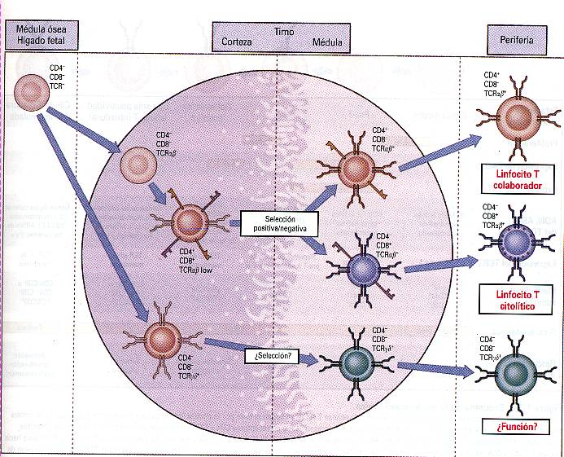
Los linfocitos que maduran en la médula ósea son los linfocitos B y los NK.
LINFOCITOS
Los linfocitos T se caracterizan por la formación de rosetas con los glóbulos rojos de carnero, mientras que en los linfocitos B conseguimos como elemento distintivo la presencia de unas moléculas de inmunoglobulinas en su superficie, no se han detectado marcadores en los linfocitos NK.
Marcadores de linfocitos T: mediante el empleo de anticuerpos monoclonales se han detectado un grupo de proteínas en la superficie de los linfocitos en particular de los linfocitos T, denominados marcadores CD (del inglés Cluster of Differentiation). Son unos 200 tipos de CD (empleándose números arábigos y una cruz para indicar su presencia), de los cuales se refieren como los más relevantes: el marcador CD2⁺ responsable de la formación de rosetas, el CD5⁺ observado en todos los linfocitos T periféricos pero en no más del 10% de los timocitos. Para hablar de los marcadores CD4⁺ y CD8⁺ se debe tener en cuenta que los linfocitos pueden ser reguladores es decir los que controlan la respuesta inmune y efectores los que atacan otras células. De los reguladores tenemos a los linfocitos TH (del inglés helper auxiliador) con el marcador CD4⁺, su función es favorecer la respuesta inmunitaria, por el contrario los TS con el marcador CD8⁺ son supresores o bloqueadores de la respuesta inmunitaria (aunque actualmente no se reconoce la existencia de este tipo celular). En cuanto a los efectores los linfocitos de hipersensibilidad retardada (TDTH) tienen como marcador CD4⁺y se relacionan con reacciones de ataque contra micobacterias, los linfocitos citotóxicos (TC) son los que destruyen células infectadas con virus o tumorales teniendo como marcador CD8⁺. Las células NK son los llamados asesinos naturales, actúan destruyendo células tumorales, tienen que ver con la llamada vigilancia inmunológica como es la supervisión y ataque de aquellas células de nuestro organismo que se hacen cancerosas, no se le conocen marcadores.
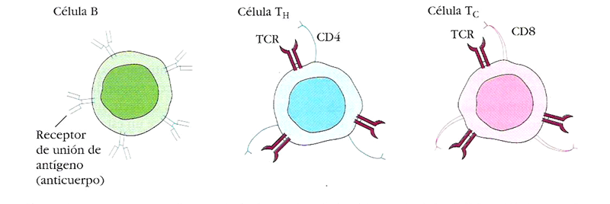
El linfocito B, tienen como precursor la célula preB, en esta se detectan cadenas pesadas de Ig M (μ) a nivel del citoplasma, a medida que va madurando aparecen los anticuerpos tipo Ig M e Ig D sobre su superficie. Una vez que es estimulado se produce una multiplicación del mismo (clon) con el cambio a el tipo de inmunoglobulina a secretar y su conversión a célula plasmática secretora de anticuerpos (que es la forma madura), quedando además un grupo de reserva como células de memoria; estas son importantes ya que en el próximo encuentro con el antígeno, se motorizará una respuesta más rápida y con mayor cantidad de anticuerpos a expensas de ellas.

INMUNIDAD NATIVA
La protección que tenemos al nacer contra los agentes infecciosos es la llamada inmunidad natural, nativa o heredada. Viene dada por la especie, raza, sexo, edad, estado hormonal y el estado nutricional.
Especie: la fiebre tifoidea, la sífilis y la gonorrea son enfermedades que padecen los humanos y no los animales, esto está dado por características particulares como la presencia de receptores celulares para el microorganismo. En el caso del carbunco producido por el Bacillus anthracis que es una enfermedad del ganado (37° C de temperatura corporal) y que no se produce en las aves (con una temperatura corporal de 39° C) al descender la temperatura de estas últimas se logra ahora si desarrollar la enfermedad.
Raza: en estudios bien controlados se ha demostrado que las personas de raza negra son más propensas a la infección por micobacterias: tuberculosis y lepra. Para los caucásicos la propensión es a la difteria, influenza y gonorrea.
Sexo: no está demostrado en humanos la influencia de este factor. En ratones blancos de la cepa BALB/C, se ha encontrado que los machos son más propensos que las hembras a infectarse con la bacteria Listeria monocytogenes.
Edad: los extremos de la vida se ven más propensos a las infecciones, por una parte en niños menores de un año, el sistema inmunitario no ha madurado lo suficiente como para producir una respuesta protectora efectiva, en el otro extremo, las personas de la tercera edad, sus células inmunitarias han disminuido en cantidad y no responden rápidamente.
Estado hormonal: los pacientes diabéticos son más propensos a infecciones por estafilococos, estreptococos y levaduras.
Estado nutricional: en el déficit calórico proteico hay disminución de los componentes del complemento, de la respuesta a expensas de linfocitos T y de la Ig G e IgM. La deficiencia de vitamina A afecta la integridad de la piel, la carencia de ácido fólico afecta a los linfocitos T y la falta de tiamina y riboflavina a los linfocitos B. La carencia de Zn afecta el desarrollo tímico. La provisión de nutrientes en forma artificial (vitaminas comerciales) no es suficiente para mantener el sistema inmunitario activo, ya que existen otros elementos en los alimentos particularmente los vegetales, como los fitoquímicos (polifenoles y flavonoides entre otros) y la fibra, que resultan de importancia para el funcionamiento de este sistema, área de estudio de la nutracéutica.
Psiconeuroinmunología: el estilo de vida también es importante para mantener un sistema inmune efectivo, este se puede ver afectado por el estrés, la tristeza, la actividad física, situación socioeconómica etc. Seamos alegres por naturaleza.
¿Cómo se presentan en un individuo los factores de la inmunidad innata?
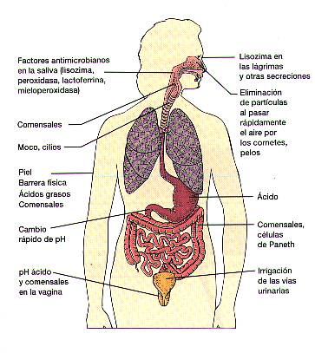
Por ejemplo cuando respiramos, las partículas grandes del aire son filtradas por la nariz y los cornetes, al avanzar hacia la tráquea y los bronquios, el moco adhiere las partículas de menor tamaño y si las bacterias logran llegar a los niveles inferiores, se consiguen allí a los macrófagos alveolares.
De todas formas si el microorganismo logra entrar a los tejidos, se produce una respuesta inmediata que trata de circunscribir al germen a dicha zona de entrada, esta se conoce como la inflamación, en ella los macrófagos y los PMN actúan atacando a la bacteria y se liberan una serie de sustancias que favorecen la migración de células del sistema inmunitario a la zona a fin de iniciar una respuesta específica, es decir el desarrollo de la inmunidad adquirida, a estudiarse en la siguiente clase.

TEMA Nº 2
INMUNIDAD ADQUIRIDA
La inmunidad que posee un individuo después de la exposición al agente infeccioso se denomina adquirida, es de tipo específico con la participación de anticuerpos y linfocitos estimulados. Aquí se revisarán los conceptos de antígeno y de anticuerpo.
ANTÍGENO
Nadie puede definir un antígeno en términos exactos. Es decir, los antígenos se definen en términos de los anticuerpos que producen, pero desafortunadamente estos últimos se definen en relación a los antígenos que estimularon su formación. También se puede lograr un conocimiento general de los antígenos a partir de una definición incompleta si se complementa con descripciones de antígenos conocidos. La definición tradicional de antígeno establece que es una sustancia que, introducida por vía parenteral en un animal, estimula la producción de anticuerpos y reacciona de modo específico con ellos. Como se temía que esta definición resaltara la producción de inmunoglobulinas (la respuesta de las células B), se introdujo el término inmunógeno para incluir de manera más definida la respuesta de las células T a los antígenos. Quizá ese término era innecesario, pues desde hace mucho los inmunólogos dividieron la respuesta a los antígenos en humoral (inmunoglobulinas) y celular (célula T). Además, el término inmunógeno parece implicar que los antígenos se relacionan siempre con la inmunidad (inmunógeno significa generador de inmunidad, a diferencia de antígeno, que quiere decir generador contra). En la actualidad la mayor parte de los expertos usan los términos antígeno e inmunógeno como sinónimos, aunque el segundo es más común. Esto significa que hoy día la respuesta a los antígenos se conoce como respuesta inmune, incluso a pesar de que sólo en ocasiones se refiere a la inmunidad como tal. Del mismo modo, inmunización se refiere a cualquier exposición productiva a un antígeno, independientemente de que el antígeno guarde o no relación con una enfermedad. Conforme se fue generalizando el uso del término inmunógeno, algunos inmunólogos empezaron a referirse a dos clases de antígenos: los que podían estimular la respuesta inmune (inmunógenos) y los que podían reaccionar con inmunoglobulinas pero sin provocar una respuesta inmune. Para esta última clase de moléculas se acuñó el término hapteno hace unos 80 años, y es lamentable que la definición de éste se confundiera al introducir el concepto de inmunógeno.
Ahora es necesario analizar la definición tradicional de antígeno o inmunógeno para ver lo que expresa en forma explícita, lo que encierra de modo implícito y lo que omite. En primer lugar, la palabra parenteral significa “fuera del aparato digestivo” e implica que los materiales administrados por vía oral no son antigénicos. Sin embargo, esto no se cumple del todo. Lo que sucede en realidad es que las enzimas digestivas con frecuencia hidrolizan y destruyen las porciones activas de sustancias antigénicas. Por consiguiente, si el antígeno se aplica por una vía parenteral es muy poco lo que se destruye antes que llegue a las células que responden a él. A esto se debe la mayor formación de anticuerpos como resultado de la inyección parenteral. La vacuna oral contra la poliomielitis es una excepción notable. En este caso el virus, que pertenece a una cepa activa pero atenuada, se administra por vía oral para que invada las células de la mucosa intestinal y ahí se reproduzca. Por esta razón la dosis antigénica resultante es mayor que la aplicada. El resultado natural de esta mayor exposición antigénica es una respuesta inmune acrecentada. Estas mismas conclusiones son aplicables a otros materiales antigénicos que se reproducen en el aparato digestivo. Como regla general, los antígenos son mucho más eficaces cuando se aplicas por vía parenteral, como la inyección intradérmica, subcutánea, intravenosa, intramuscular o intraperitoneal, aunque no debe olvidarse que el término parenteral también puede aplicarse a la administración de una sustancia por inhalación.
En segundo lugar, incluso si el inmunógeno se aplica por vía parenteral es necesario que la dosificación sea correcta para estimular la respuesta inmune. Por supuesto, una cantidad demasiado pequeña es insuficiente, pero un hecho sorprendente es que las cantidades demasiado grandes también son inadecuadas. Especialmente en animales jóvenes, pero también en adultos, la respuesta inmune a un antígeno puede quedar suprimida en forma temporal por exposición a grandes cantidades de antígeno. Esta tolerancia inmune es específica y no corresponde a otros antígenos.
En tercer lugar, la definición de un antígeno señala que se trata de un fenómeno animal; los vegetales no sintetizan anticuerpos. Además, sólo ciertos tipos de animales producen inmunoglobulinas verdaderas. Aunque algunos invertebrados exhiben resistencia a ciertos patógenos o sus toxinas, no se tiene la certeza de que este fenómeno se deba a la formación de anticuerpos. Por lo tanto, para los estudios inmunológicos se debe elegir un animal vertebrado.
Una última e importantísima parte de la definición de antígeno es la reacción específica que sucede entre éste y los anticuerpos formados contra él. Estos anticuerpos no reaccionan con otros antígenos, salvo en magnitudes muy pequeñas. La experiencia cotidiana confirma el hecho; estamos inmunizados con vacuna contra la poliomielitis, para prevenir la polio no para prevenir la difteria ni el tétanos. En la definición se omiten varios factores que ameritan ser citados. El inicio de la síntesis de anticuerpos debido a la presencia de antígenos no es el único cambio que ocurre en el animal. Suelen poderse descubrir incrementos simultáneos de hipersensibilidades inmediata y tardía. Además, muchos antígenos que son infecciosos o tóxicos provocan la reacción especial correspondiente. Si el antígeno se aplica junto con un adyuvante, como suele suceder, pueden descubrirse efectos secundarios provocados por este último. No todos los vertebrados responden de igual manera a los antígenos. Mamíferos, aves, anfibios y peces tienen respuestas inmunes complejas pero similares. Los elasmobranquios (tiburones y rayas) tienen una respuesta algo más primitiva y no sintetizan tantas formas moleculares de inmunoglobulinas como las especies superiores. Así pues, un antígeno puede definirse de manera secundaria como una sustancia que cataliza linfocitos (inmunocitos) para que efectúen respuestas adaptativas específicas. En el caso de los linfocitos B (llamados así porque se forman en un órgano de las aves llamado bolsa de Fabricio), la transformación es en células plasmáticas que sintetizan y excretan inmunoglobulinas. Después de crecer y dividirse los linfocitos T (que maduran en la glándula timo), producen linfocinas, también llamadas interleucinas, además, los antígenos pueden alterar el comportamiento de fagocitos en forma directa. Evidentemente los invertebrados presentan respuesta a los antígenos, si bien ésta es inespecífica y no se puede llamar verdaderamente de tipo inmune. Durante la fagocitosis o de modo indirecto en respuesta a linfocinas. Incluso si la especie animal elegida para la inmunización activa tiene una buena capacidad de formación de anticuerpos contra el antígeno usado, cabe la posibilidad de que el individuo seleccionado no responda, o su respuesta a él sea poca. Todavía no se conocen todas las causas de esta resistencia de ciertos animales a la estimulación antigénica, pero es fundamental cierta disposición hereditaria específica para que el animal pueda responder a determinado antígeno. Al inyectarles un antígeno complejo casi todos los animales responden formando anticuerpos. Algunos responden a una o más porciones de la molécula, mientras que otros lo hacen a las mismas o bien a otras partes. Así pues, ambos grupos de animales se consideran respondedores (sensibles), aunque en potencia reaccionan a porciones totalmente diferentes del antígeno. La situación que prevalece es muy diferente si se aplican antígenos débiles, los cuales se definen como sustancias que tienen un número limitado de sitios antigénicos. En este caso, los animales que responden tienden a actuar en las mismas regiones del antígeno.

CARACTERISTICAS DE LOS INMUNÓGENOS
En las definiciones de inmunógeno previamente presentadas se explica lo que éste hace, pero no lo que es. En términos fisicoquímicos los inmunógenos son macromoléculas que poseen un alto grado de complejidad química interna. También son solubles o los solubilizan con facilidad los fagocitos del animal inmune y son extraños para éste.
Tamaño macromolecular: en términos de inmunogenicidad, una macromolécula debe tener un peso molecular (P.M.) mínimo de 10.000. Las proteínas de bajo peso molecular como la insulina (P.M. 5.700), las protaminas e histonas (P.M. 6.000), y las fracciones de bajo peso molecular de la gelatina (P.M. 10.000) son poco antigénicas. Los polisacáridos de ese tamaño tampoco suelen ser antigénicos; por ejemplo, la heparina (P.M. 17.l000) no es inmunógena. En general, los polisacáridos son antígenos más débiles que las proteínas de los mismos tamaños porque suelen estar formados tan sólo por cuatro o cinco unidades de monosacárido, mientras que las proteínas contienen mayor diversidad de moléculas como son los aminoácidos. Las proteínas y polisacáridos naturales de alto volumen molecular son excelentes antígenos. La ribonucleasa (P.M. 14.000), la proteína del virus del mosaico del tabaco (P.M. 17.500), la albúmina de huevo (P.M. 40 000), la toxina o el toxoide tetánicos (P.M. 55.000), la tiroglobulina (P.M. 669.000) y la hemocianina (P.M. 6.000.000) son ejemplos de proteínas con muy buenas propiedades antigénicas. Los dextranos, cuyos pesos moleculares van de 50.000 a 100.000, sólo son antigénicos para ciertas especies. Los ratones y el hombre responden bien a los polisacáridos antigénicos, pero los cobayos no responden tan bien. Cuanto más elevado es el peso molecular de una sustancia, mayores las probabilidades de que funcione como antígeno. Dentro de cada molécula hay regiones específicas de dimensiones limitadas que funcionan como sitios determinantes antigénicos, conocidos como epitopos. Cuanto más voluminosa es una molécula, mayor el número de esos sitios, y más amplia la variedad de anticuerpos que contra ella se forman.
Complejidad molecular: el alto peso molecular no basta para conferir antigenicidad a una sustancia. Los químicos orgánicos pueden producir polímeros sintéticos de grandes volúmenes, como poliestireno, nilón, Teflón, Sarán, poliacrilamida, y homopolimeros de aminoácidos, ninguno de ellos antigénicos. Se pueden mencionar varias causas de esa no antigenicidad, pero una explicación es que esos polímeros carecen de complejidad molecular interna. Es decir, la estructura primaria de esas macromoléculas es relativamente simple: se ligan por enlaces covalentes uno o dos monómeros diferentes para integrar una estructura repetitiva que adquiere enorme volumen. Casi todas las macromoléculas naturales son complejas porque las integran un buen número de constituyentes distintos de bajo peso molecular; por ejemplo, las proteínas suelen estar compuestas de 18 a 20 aminoácidos diferentes. Las variaciones en la secuencia de los aminoácidos generan una importante complejidad interna en esas moléculas. Incluso los polisacáridos, que constan de menos unidades estructurales similares son complejos en comparación con los plásticos sintéticos. La composición y secuencia de las unidades estructurales individuales de una macromolécula constituyen su estructura primaria. Cuando la secuencia de tales unidades confiere antigenicidad a la molécula, la estructura se denomina determinante antigénico secuencial. Por el contrario, los determinantes antigénicos conformacionales se generan por el enrollamiento helicoidal (estructura primaria), flexión y plegamiento de la espiral (estructuras secundaria y terciaria) y ensamble de varias unidades primarias (estructura cuaternaria). Ciertas moléculas lineales, como la fibroma de la seda, sólo tienen determinantes secuenciales; las moléculas más complejas tienen determinantes secuenciales y conformacionales.
Solubilidad: otro argumento para explicar la falta de antigenicidad de polímeros sintéticos es su insolubilidad en los líquidos del cuerpo y la imposibilidad de que las enzimas tisulares los conviertan en formas solubles. Es muy difícil desintegrar copolímeros complejos formados por D-aminoácidos artificiales, lo que quizá explique la poca antigenicidad de esas moléculas. La inmunogenicidad relativamente mayor de los polisacáridos neumocócicos en los ratones, en comparación con los conejos, se ha relacionado con la mayor actividad hidrolítica de enzimas hepáticas del ratón sobre esos polisacáridos. De hecho todos los antígenos celulares, bacterias, virus y glóbulos rojos son englobados de inmediato por macrófagos fagocitarios, que los digieren y convierten en fragmentos solubles. Esta intervención de los fagocitos es algo más que casual; si las sustancias con escasa antigenicidad son insolubilizadas o agregadas para facilitar la fagocitosis, se vuelven antígenos más potentes.
Carácter extraño: para que sea antigénica, una macromolécula debe provenir de una fuente extraña, sea de una especie distinta o un animal de la misma especie antigénicamente diferente del animal inmunizado. Cuanto más distante o extraña sea la fuente del antígeno, mayores serán sus propiedades antigénicas. Las seroproteínas del pato no son muy antigénicas para las gallinas, pero los antígenos de origen vegetal sí lo son. En general, las proteínas vegetales son buenos antígenos para cualquier animal. Este concepto de extrañeza fue identificado por Ehrlich, quien lo calificó como el principio del horror autotóxico (que significa literalmente temor de autoenvenenamiento); el investigador empleó su teoría para explicar la observación de que las moléculas con las características de un antígeno conocido y que son parte normal de la circulación de un animal, normalmente no son antigénicas para el animal. De no ser así, los animales formaríamos anticuerpos contra nuestros propios eritrocitos, seroproteínas, etcétera, fenómeno incompatible con la vida, pues las reacciones antígeno-anticuerpo in vivo destruirían los eritrocitos u otros antígenos. Es decir, el cuerpo tiene un sistema inherente de protección que reduce al mínimo la formación de autoanticuerpos contra los antígenos circulantes normales. Esto no significa que no haya formación de autoanticuerpos. Estos existen, pero su presencia no siempre se contrapone al concepto del horror autotóxico. Son varios los mecanismos de producción de autoanticuerpos en el individuo. A partir de estas descripciones de los antígenos debe resultar claro que las proteínas suelen ser antigénicas dentro de los límites prescritos. Además también son macromoléculas, de estructura compleja, solubles en los líquidos del cuerpo o, muy fácil de desintegrar por enzimas proteolíticas para volverlas solubles, y pueden ser elegidas de modo que cumplan también el requisito de extrañeza. Algunos oligosacáridos son antigénicos, pero no se puede decir que todos lo sean porque carecen de complejidad interna a pesar de reunir los demás requisitos. Los polisacáridos, debido a sus múltiples ramificaciones laterales por enlaces glucosídicos, tienen una complejidad estructural secundaria y terciaria igual o mayor que la de las proteínas. De no ser por esa complejidad, los polisacáridos no serían tan buenos antígenos. A pesar de los muchos informes que señalan lo contrario, otros polímeros biológicos en su forma químicamente pura no son antigénicos. Los ácidos ribonucleico y desoxirribonucleico (RNA y DNA) son hapténicos, no antigénicos. Lo mismo cabe decir de los lípidos. Complejos de lípidos o ácidos nucleicos con proteínas, o en algunos casos con polisacáridos, son excelentes antígenos. En esos complejos, los ácidos nucleicos o los lípidos funcionan como haptenos contra los cuales pueden formarse anticuerpos, siempre que sean parte de un antígeno completo. También está claro que muchos inmunógenos no se relacionan en absoluto con la inmunidad o las enfermedades. De hecho, varios de los inmunógenos más útiles han sido proteínas y polisacáridos muy purificados de estructura conocida. Asimismo, cabe recordar que a pesar de que en general se habla de una bacteria o un virus como si fuera un antígeno, en realidad están formados por un conjunto de antígenos. Se usa el término en singular porque la partícula viral o la célula bacteriana se trata como si fuera una unidad.

NOMENCLATURA DE LOS ANTIGENOS
ANTÍGENOS DEPENDIENTES E INDEPENDIENTES DE LA CÉLULA T: se han utilizado muchos adjetivos para calificar el sustantivo antígeno, pero pocos tienen un uso tan generalizado como los calificativos T-dependiente (dependiente de la célula T) y T-independiente (independiente de la célula T). La importancia y significado de esos términos se puede aclarar considerando algunos de los fenómenos celulares que ocurren durante la respuesta inmune. Se admite que los fagocitos son el primer tipo celular básico con el que se encuentra el antígeno in vivo. Esas células ingieren y digieren parcialmente el antígeno, cuya porción intacta pasa a los linfocitos. Esta actividad se denomina “procesamiento” del antígeno. Los dos tipos principales de linfocitos, T y B, ya se mencionaron antes. Para que algunos de estos antígenos transformados inicien una respuesta de inmunoglobulinas, deben ocurrir diversos fenómenos cooperativos entre un fagocito (por lo general un macrófago), un linfocito B, y un linfocito T, aunque es el linaje de las células B el que finalmente produce la inmunoglobulina. Los antígenos que requieren células T para generar una respuesta inmune se denominan, desde luego, antígenos T-dependientes (T celI dependent TD). Los antígenos que estimulan las células B sin intervención de los linfocitos T se conocen como T-independientes (T celI-independent, TI). Como se necesitan linfocitos T para generar el alto nivel de inmunidad subsecuente a las inyecciones de refuerzo antigénico, sólo los antígenos TD pueden iniciar la respuesta de refuerzo o memoria inmune. Hay otras peculiaridades que distinguen los antígenos TI de los TD. Para generar una respuesta inmune óptima contra antígenos TI, la dosis de éstos debe ser cuidadosamente elegida. Una cantidad demasiado pequeña de antígeno es insuficiente, pero cualquier exceso se traducirá en tolerancia inmunológica en vez de respuesta inmune. Los antígenos TI son más simples desde el punto de vista estructural que los TD. Casi todas las proteínas (p. ej., el toxoide de la difteria, la seroalbúmina bovina y la hemocianina de las lapas fisurélidas) y otros antígenos complejos suelen ser de tipo TD. Los antígenos TI suelen estar conformados por un pequeño número de unidades estructurales que se repiten a lo largo de la molécula. Esta disposición limita la variedad y complejidad de sus epitopos. Son ejemplos de moléculas TI los polisacáridos de la cápsula de neumococos, el dextrano, la palivinilpirolidona (PVP), el lipopolisacárido (LPS) bacteriano, la flagelina bacteriana polimerizada, el ficol de trinitrofenilo (trinitrophenyl, INP), el INP-Sephadex y el TNP-Brucella abortus (INP-BA). Aunque la complejidad de los antígenos TI es menor que la de los TD, su catabolia in vivo es más lenta que la de los segundos. Hasta la fecha se ignora cómo esas peculiaridades de los antígenos TD se traducen en la aparición de diversas formas moleculares (isotipos o clases) de inmunoglobulinas (p. ej., IgM, IgG, IgA), aunque ya se sabe que, con pocas excepciones, sólo se forman IgM e IgG3 contra antígenos TI.
Haptenos: son sustancias pequeñas químicamente definidas que no son inmunógenos pero que pueden reaccionar con anticuerpos. Esto se debe a la unión de estas moléculas a las proteínas, llamadas portadoras y así la sustancia adquiere un carácter de determinante antigénico, es el caso del ácido acetilsalicílico (ASA) o aspirina y del ácido penicilinóico (derivado de la penicilina). En las personas alérgicas a estos medicamentos, la primera vez que los consumen, estos se autoacoplan a proteínas plasmáticas como la albúmina y estimulan la formación de anticuerpos, es especial Ig E, la próxima vez que el medicamento entre al torrente sanguíneo, se unirá a la Ig E y esta a su vez estimulará la degranulación de las células cebadas con la consiguiente reacción de hipersensibilidad.

ANTICUERPOS
Los anticuerpos son moléculas proteicas que tienen la propiedad de combinarse específicamente con la sustancia que provocó su formación (antígeno). Esta función corresponde a las inmunoglobulinas, en el ser humano hay cinco clases moleculares de inmunoglobulinas, designadas IgG, IgA, IgM, IgD e IgE. En cada abreviatura, Ig significa inmunoglobulina, y la tercera letra se refiere a cierta propiedad distintiva del anticuerpo, en este caso el tipo de cadena pesada; γ,α,μ,δ y ε respectivamente. Dichas clases también reciben el nombre de isotipos. Dentro de cada clase o isotipo, las moléculas comparten determinantes antigénicos. Así, un antisuero obtenido de un conejo inmunizado con IgG humana reaccionará con todas las muestras de IgG humana porque éstas comparten determinantes isotípicos.

ESTRUCTURA Y QUIMICA DE LA IgG
La inmunoglobulina G, abreviada IgG, es el anticuerpo mejor estudiado. Es la inmunoglobulina a la cual se refiere cualquier persona que hable de γ-globulina sin otra especificación. La letra γ indica su posición en el perfil electroforético del suero sanguíneo, la IgG tiene un peso molecular alrededor de 150 000, 2.5% del cual está en forma de carbohidrato.
Fragmentos y cadenas : la historia de la estructura química de la molécula de IgG es fascinante y ha servido como modelo para el estudio de otras inmunoglobulinas. Las dos investigaciones que han contribuido de manera más decisiva a desenmarañar la estructura de las inmunoglobulinas fueron la de Edelman (Estados Unidos), en la Rockefeller University, y la de Porter (Inglaterra), en Oxford University. En 1972, el Comité del premio Nobel de Fisiología y Medicina reconoció la trascendencia de las aportaciones científicas de estos dos investigadores y acordó que compartieran la presea. La principal observación de Edelman fue que preparados puros de IgG resisten la desintegración reductora ocasionada por reactivos de sulfhidrilo, a menos que la molécula se desdoblara por medio de altas concentraciones de urea o guanidina. Se sabe que estos dos compuestos, en concentraciones 7M a 8M (M, molar), rompen los puentes de hidrógeno que dan a las proteínas globulares su conformación peculiar. Al desdoblarse por acción de urea 7M, las proteínas se tornan más lineales y exponen grupos químicos que antes estaban situados en el interior de la molécula. Esto permite que compuestos como el mercaptoetanol (CH₂OHCH₂SH) inicien reacciones de oxidorreducción con grupos disulfuro que antes estaban ocultos. Los puentes —S—S— (disulfuro) de la IgG se convierten en dos porciones —SH libres al tiempo que el mercaptoetanol se oxida y dimeriza para convertirse en un disulfuro (CH₂OHCH₂S)₂. Al examinar la IgG con ultracentrífuga analítica después de ese tratamiento, la proteína original 7S desaparece y ahora se aprecian dos nuevos picos. El más pesado de ellos es una molécula 3.5S, y el otro es de alrededor de 2.2S. El cálculo de los pesos moleculares de los componentes pesado (heavy, H) y ligero (light, L) indica que pasan alrededor de 50 000 y 20 000, respectivamente. La comparación de esos valores con el peso molecular calculado de la IgG (150 000 daltones) revela que la molécula original está formada de manera esencial por dos componentes H y dos L. Así pues, cada molécula de IgG tiene dos cadenas H y dos cadenas L unidas por puentes de disulfuro, de modo que su estructura se representa tan sólo por H₂L₂.
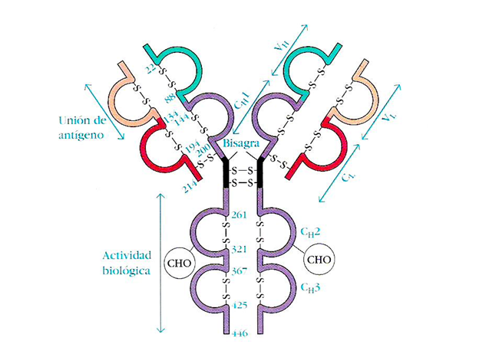
El descubrimiento de Porter premiado con el Nobel se basó en el empleo de la enzima proteolítica papaína y un medio ligeramente reductor para romper la molécula de IgG en tres partes, dos de las cuales son idénticas. La digestión de la IgG por la papaína la reduce a polipéptidos que se comportan como moléculas 3.5S en la ultra-centrífuga analítica. No se ha observado ningún pico 2.2S. Este producto 3.5S de ladesintegración con papaína difiere netamente por sus características inmunoquimicas, del producto 3.5S de la reducción del disulfuro en urea. Mediante cromatografía de intercambio iónico en carboximetilcelulosa, los productos de hidrólisis con papaína se separan en dos tipos de fragmentos, uno de los cuales, el fragmento Fc, cristaliza en forma espontánea a 4° C, tiene poca capacidad para fijar antígeno, y en la actualidad se sabe que representa la mitad carboxílica de las dos cadenas H unidas por uno o más puentes —S—S— intercatenarios. El peso molecular del fragmento Fc es alrededor de 50 000. El coeficiente de sedimentación de la porción restante, también de 3.5S, indica que ésta debe tener un peso molecular similar. Como este fragmento restante sí reacciona con los antígenos, se le dio el nombre de fragmento Fab. Se sabe que en la molécula intacta de IgG hay dos loci capaces de reaccionar con el antígeno y, teniendo presente el peso molecular, resulta claro que IgG = 1 Fc + 2 Fab. Cada fragmento Fab consta de la mitad amínica de la cadena H (Fd) más una cadena L.
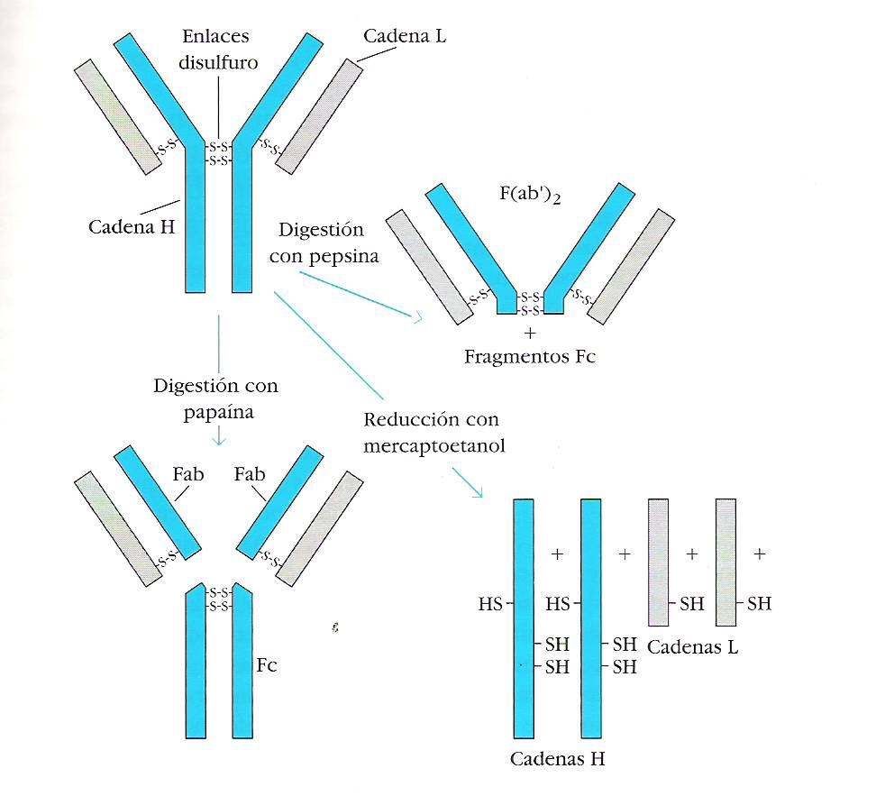
La hidrólisis de la IgG con pepsina produce un fragmento casi idéntico al fragmento Fc, denominado Fc’. La diferencia entre Fc y Fc’ es que el primero es un poco mayor, pues conserva un poco más de la cadena H que el segundo. Los aminoácidos de la región entre los puntos de hidrólisis Fc y Fc’ se conocen como péptidos de bisagra. Este término es más significativo de lo que parecería en un principio. Datos morfológicos indican que en realidad las cadenas H están dobladas en esa posición cuando el anticuerpo se combina con el antígeno. El resto de la molécula de IgG, después de eliminar el fragmento Fc, consta básicamente de dos fragmentos Fab unidos por un puente de disulfuro más el péptido de articulación.
Para las otras inmunoglobulinas se tienen como particularidades que la IgM en sangre se presenta en forma de pentámero, con la cadena J (del inglés join o unión) que permite mantener a los 5 monómeros unidos. En el caso de Ig A, esta se presenta en las secreciones como un dímero al cual se le une la cadena J y el llamado componente secretorio SC.
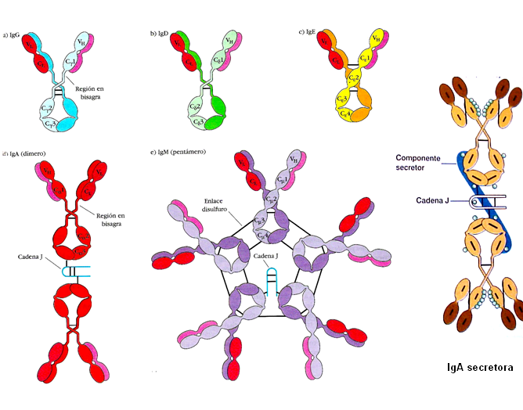

El siguiente cuadro resume las propiedades de las inmunoglobulinas:
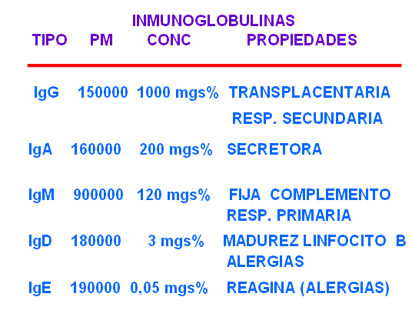
Finalmente, la inmunidad adquirida puede clasificarse en:

Natural: exposición al agente etiológico (infección).
Activa
Artificial: desafío con componentes del agente o el agente mismo modificado (atenuado o
inactivado).

Natural: anticuerpos elaborados por la madre
(transplacentarios y de la leche.
Pasiva
Artificial: anticuerpos adquiridos en el comercio.

Es activa cuando el individuo produce los anticuerpos y es pasiva cuando los recibe del exterior, es natural si el hombre no es responsable en forma premeditada de ella y es artificial si el hombre participa en la elaboración del producto (vacunas y sueros hiperinmunes)

